Клетка. Сравнение растительной и животной клетки. (тема урока)
Раздел: | 7.1 С Клеточная биология
ФИО педагога | Михайловская З.И.
Дата: | 7 б- 8.10.21  7 в- 12.10.21
Класс:7б, 7в | Количество присутствующих: | Количество отсутствующих:
Тема урока | Клетка. Сравнение растительной и животной клетки.
Цели обучения в соответствии  с учебной программой | 7.4.2.1 - объяснять понятия «клетка», «ткань», «органы», «системы органов»  7.4.2.2 - различать растительную и животную клетки
Цели урока | Ознакомить учащихся со строением клетки
Ход урока
Этап урока/ Время | Действия педагога | Действия ученика | Оценивание | Ресурсы
Начало урока | Ор. Момент  Психологический настрой.  Прозвенел звонок, начинается урок. Я улыбнусь вам, а вы улыбнитесь друг другу. Мы добры и приветливы. Мы все здоровы. Глубоко вдохните и выдохните. Выдохните вчерашнюю обиду, беспокойство. Вдохните в себя свежесть осеннего дня. Я желаю вам хорошего настроения и бережного отношения друг к другу. | Выполняет заданя учителя
Середина урока | Клетка —структурно-функциональная элементарная единица строения и жизнедеятельности всех организмов. Обладает собственным обменом веществ, способна к самостоятельному существованию, самовоспроизведению.  Органоиды клетки - постоянные клеточные структуры, клеточные органы, обеспечивающие выполнение специфических функций в процессе жизнедеятельности клетки - хранение и передачу генетической информации, перенос веществ, синтез и превращения веществ и энергии, деление, движение и др.  Ядро — это один из структурных компонентов эукариотической клетки, содержащий генетическую информацию, осуществляющий основные функции: хранение, передача и реализация наследственной информации.  Клеточная мембрана — отделяет содержимое любой клетки от внешней среды, обеспечивая её целостность; регулирует обмен между клеткой и средой.  Цитоплазма — полужидкое содержимое, внутренняя среда клетки. Роль цитоплазмы — объединение всех клеточных структур и обеспечение их взаимодействия.  Хлоропласты — зелёные пластиды, которые встречаются в клетках растении. С их помощью происходит фотосинтез.  Вакуоль — органоид растительной клетки, важнейшая часть клетки. Роль - секреция, экскреция и хранение запасных веществ.  Клеточная стенка — оболочка клетки, расположенная снаружи от цитоплазматической мембраны и выполняющая структурные, защитные и транспортные функции. Обнаруживается у большинства бактерий, архей, грибов и растений. Животные и многие простейшие не имеют клеточной стенки.  № структура Описание Функции  1 Клеточная оболочка Прочная, бесцветная, прозрачная Защитная Придает клетке форму  2 Клеточная мембрана Структура, состоящая из белков и липидов. Транспортирует вещества  3 Цитоплазма Полужидкое содержимое клетки Обеспечивает жизнедеятельность клетки Объединяет клеточные структуры  4 Вакуоль Это крупный пузырек, заполненный клеточным соком Экскреция и хранение запасных веществ  5 Ядро Важнейшая часть клетки Хранение и передача наследственной информации  6 Хлоропласты Содержится в клетках зеленых растении С их помощью происходит фотосинтез.  Заполняя таблицу (при наличий отмечая «˅») , учащиеся сравнивают клетки и находят сходства и различия  Строение клетки Растительная клетка Животная клетка  Клеточная мембрана  Клеточная стенка  Цитоплазма  Вакуоль  Ядро  Хлоропласт  - Задание на определение органоидов по описанию и их функций.  - Клеточная мембрана  - Клеточная стенка  - Цитоплазма  - Вакуоль  - Ядро  Хлоропласт  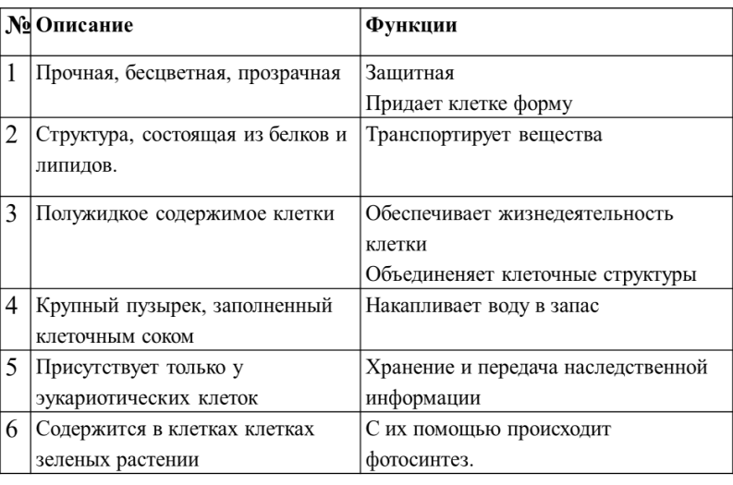  Активные формы. Прием «Две правды, одна ложь»  Задание  - Оболочка. Прочная, бесцветная, прозрачная, легко пропускает свет внутрь клетки.  - Цитоплазма. Она постоянно движется по всему объему клетки.  - Вакуоль– центр жизнедеятельности клетки.  - Пластиды. Мелкие тельца. Бесцветные, но чаще окрашенные в зеленый или красно-оранжевый цвет.  - Животная клетка Снаружи покрыта прочной твёрдой клеточной стенкой.  - Клеточный центр Играет важную роль при делении клеток, равномерно распределяя наследственную информацию по двум дочерним клетка  - Растительная клетка Снаружи покрыта тонким эластичным слоем – гликокаликсом. | Составляют конспект в тетради  Учащиеся в парах получают рисунки растительных и животных клеток. Им даётся задание назвать и описать структуры клеток.  Учащиеся используют подручные средства для создания модели животной и растительной клеток.  - Учащиеся сравнивают растительную и животную клетки, используя рисунки заданий, определяют сходства и отличия клеток  Учащиеся получают задание заполнить таблицу, обсуждают задание в парах. | Самооценивание | Карточки с изображением клетки
Конец урока | «Название задания» Игра «Классификация вопросов»  Цель: рефлексия (закрепление)  Описание: (G) Каждой группе следует придумать вопросы по пройденной теме и задать их другой группе  Деятельность учителя: Дает инструкции по заданию и контролирует процесс | Игра «Классификация вопросов»  Деятельность ученика: задает вопросы –  1 вопрос уточняющий (да, нет)  1 вопрос альтернативный (или)  2 вопроса восполняющих (как, зачем) | взаимооценивание

